GENSKO INŽINJERSTVO

1.TEHNIKA REKOMBINANTNE DNK

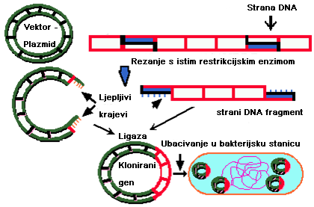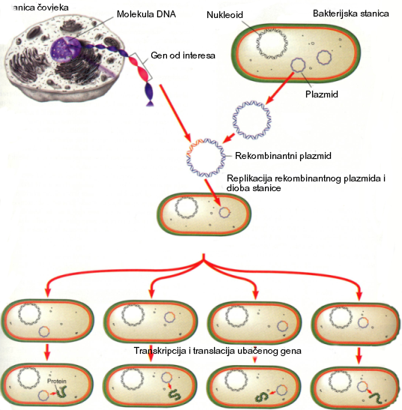

2. TEHNIKA REVERZIBILNE TRANSKRIPCIJE

